**Gra w Statki**

**Poradnik dla użytkownika**

Aby rozpocząć rozgrywkę, należy uruchomić moduł battleships za pomocą terminala Pythona. Oczywiście należy znajdować się w odpowiednim katalogu. Przed uruchomieniem modułu trzeba jeszcze doinstalować potrzebne biblioteki zawarte w pliku requirements.txt (pip install -r requirements.txt).

Uwaga: jeżeli wyskoczy błąd o tym że python nie widzi modułu, to należy dodać ścieżkę tego modułu do PYTHONPATH.

Po ekranie tytułowym i wciśnięciu przycisku ENTER przywita nas…

**Ekran 1: Rozmieszczenie statków**

Tutaj gracz może rozmieścić swoje statki na planszy. Lewym przyciskiem myszy wybieramy rodzaj statku (wtedy podświetli się na czerwono), a następnie tym samym przyciskiem ustawiamy statek na planszy. Gdy nie będzie można położyć statku (bo albo będzie wystawał za planszę, albo byłby zbyt blisko drugiego statku), to gra nie pozwoli na jego położenie. Prawym przyciskiem myszy można usuwać statki z planszy.

Niebieski przycisk ze strzałką oznacza orientację statku. Aby położyć statek pionowo, należy najpierw wcisnąć przycisk rotacji (wtedy strzałka zmieni się na pionową), a następnie zwyczajnie położyć statek.

Gdy wszystkie statki zostaną położone, na ekranie pojawi się zielony przycisk SUBMIT. Po wciśnięciu go rozpocznie się właściwa rozgrywka.

**Ekran 2: Dwie plansze**

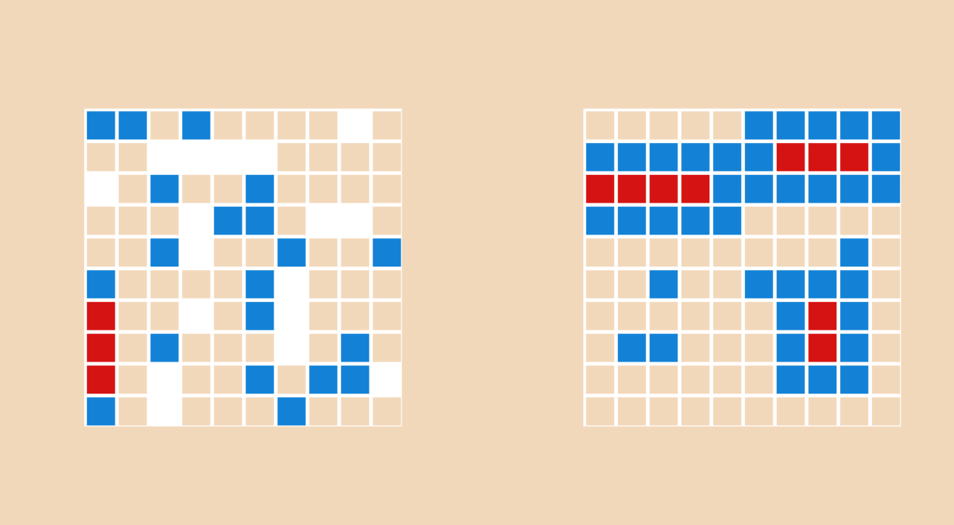

Na tym ekranie przebiega rozgrywka. Po lewej stronie znajduje się plansza gracza, a po prawej plansza komputerowego przeciwnika – oczywiście jest zasłonięta, więc nie wiadomo, gdzie znajdują się statki wroga. Oddanie strzału sprowadza się do kliknięcia lewym przyciskiem myszy na dowolny kwadrat na prawej planszy. Jeśli będzie to statek, to pole zmieni kolor na czerwony. Jeśli to będzie pudło – pole stanie się niebieskie.

W momencie gdy na planszy gracza bądź wroga nie pozostanie już ani jeden nietrafiony statek, gra zakończy się i powiadomi o tym, kto wygrał rozgrywkę. Nie pozostaje wtedy nic innego jak wcisnąć przycisk ENTER i wyjść z gry.